1. 实验任务
   1. 在腾讯云搭建Discuz!

二、熟悉GitHub基本操作

2．实验步骤和实验结果

一、在腾讯云搭建Discuz!

**1. 创建私有网络**

（1）访问腾讯云官网 <https://cloud.tencent.com>

（2）注册腾讯云账号

（3）进入“私有网络”控制台，点击左侧“私有网络”，点击“新建”开始创建私有网络。

地域选择“南京”；

VPC名称“Lab-VPC01”；

IPv4 CIDR：10.0.0.0/16；

子网名称：“Lab-SBN01”；

CIDR：10.0.0.0/24；

可用区：南京三区

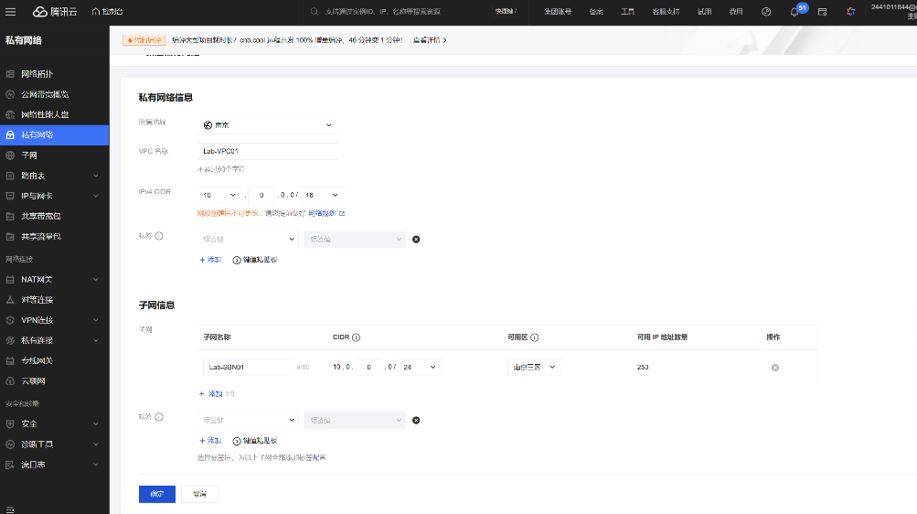

（4）点击创建按钮后，在私有网络控制台可以看到刚才创建的VPC。

图形用户界面, 文本, 应用程序

AI 生成的内容可能不正确。

**2. 创建和配置CVM，初始化子网和路由表**

（1）在私有网络控制台左侧导航中选择“子网”

（2）在子网列表中，找到刚才创建的Lab-SBN01，点击云服务器右侧的加号按钮。

图形用户界面, 文本, 应用程序, 网站

AI 生成的内容可能不正确。

（3）开始创建云服务器。

计费模式：“按量计费”；

地域：“中国—南京”；

可用区：“南京三区”（选择和私有网络及子网一样的区域）；

实例配置选择：2H2G

图形用户界面, 文本, 应用程序, 电子邮件

AI 生成的内容可能不正确。

镜像选择：Ubuntu 22.04 LTS

图形用户界面, 文本, 应用程序, 电子邮件

AI 生成的内容可能不正确。

（4）信息及配置填写完成后点击下一步，进入网络和主机设置

网络选择刚才创建的VPC（Lab-VPC01）及子网（Lab-SBN01）；

勾选分配独立公网IP；

带宽选择1Mbps；

带宽计费模式选择“按流量计费”；

图形用户界面, 文本, 应用程序, 电子邮件

AI 生成的内容可能不正确。

（5）上面设置完成后，下一步配置主机信息。

新建一个安全组，放通22, 80, 443, 3389端口和ICMP协议

图形用户界面, 应用程序, Teams

AI 生成的内容可能不正确。

（6）安全组新建完成后，在服务器创建页选择刚才创建的安全组

电脑屏幕截图

AI 生成的内容可能不正确。

（7）确认配置信息后提交，即可完成创建CVM

图形用户界面, 文本, 应用程序, 电子邮件

AI 生成的内容可能不正确。

**3. 在服务器上搭建管理面板**

由于选择的Ubuntu 22.04 无图形界面版本，为方便操作，需要在服务器上安装一个可视化面板，这里选择1Panel。

使用官方提供的安装命令进行快速安装：

$ bash -c "$(curl -sSL <https://resource.fit2cloud.com/1panel/package/v2/quick_start.sh>)"

等待安装完成后，使用 1pctl 验证命令是否可以使用

并使用 1pctl status core 查看应用核心状态

文本

AI 生成的内容可能不正确。

图形用户界面, 文本

AI 生成的内容可能不正确。

**4.安装MySQL**

在1Panel应用商店安装MySQL的分支版本MariaDB

游戏的屏幕

AI 生成的内容可能不正确。

**5.创建数据库实例并验证连接**

创建一个数据库，1Panel提供了一键创建数据库的功能，数据库用户名为labtest，数据库名为LabTest

图形用户界面, 应用程序

AI 生成的内容可能不正确。

创建完成后，可以在数据库—MySQL栏查看部署的MySQL状态及数据库实例

截图里有图片

AI 生成的内容可能不正确。

使用Navicat验证LabTest数据库是否可以被访问

图形用户界面, 应用程序

AI 生成的内容可能不正确。

如图所示，该数据库已经向外网开放并且能够正常访问

**6.部署Discuz!**

截图里有图片

AI 生成的内容可能不正确。

将Discuz镜像包放入文件目录中

图形用户界面

AI 生成的内容可能不正确。

访问上方设置的地址 <http://114.67.125.180:40023/upload> 进行Discuz初始化配置

**图形用户界面, 文本, 应用程序, 电子邮件

AI 生成的内容可能不正确。**

安装数据库

**图形用户界面

AI 生成的内容可能不正确。**

**图形用户界面, 文本, 应用程序

AI 生成的内容可能不正确。**

**图形用户界面, 文本, 应用程序, 电子邮件

AI 生成的内容可能不正确。**

二、熟悉GitHub的使用

（1）打开GitHub网址：<https://www.github.com>

（2）点击右上角“Sign up”按钮，按照流程进行注册

（3）注册完成后将自动登录到当前账号

电脑屏幕的手机截图

AI 生成的内容可能不正确。

（4）了解GitHub主页的基本功能

电脑游戏的屏幕

AI 生成的内容可能不正确。

图中标记的序号含义如下：

1. 进入 GitHub 主页的按钮
2. 用户的头像
3. 用户的昵称（账号名称），用户可以在设置中设置昵称
4. 提示用户添加一个类似于个人描述或个性签名的东西
5. 此处有三个数据：Followers，追随（关注）你的人；Following，你追随（关注）的人
6. Pinned: 置顶的仓库
7. 贡献频数图
8. 贡献记录
9. 搜索框，用户可以在这里搜索一些开源项目
   1. 安装Git
10. 前往Git官网 https://git-scm.com/ 下载Git安装包
11. 安装完成后进行Git相关参数配置，用户名：git config --global user.name "ZhouChenyi0126"；

电子邮箱地址：git config –global user.email “zcy040126@gmail.com”

文本

AI 生成的内容可能不正确。

1. 创建GitHub仓库  
   亮着屏幕的手机截图

   AI 生成的内容可能不正确。
2. 添加一个README文件  
   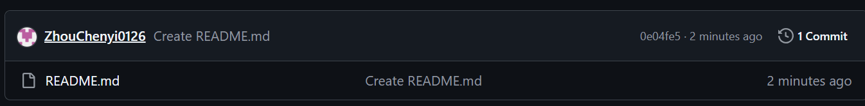
3. 在本地修改README文件，并commit&push  
   文本

   AI 生成的内容可能不正确。  
   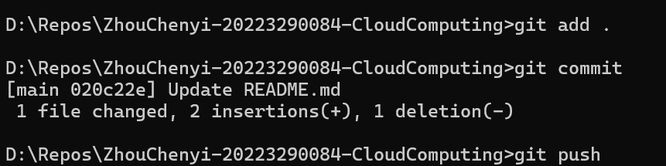

银色的手机截图

AI 生成的内容可能不正确。

1. Fork、Clone仓库  
   Clone:  
   # git clone <https://github.com/ZhouChenyi0126/ZhouChenyi-20223290084-CloudComputing.git>  
     
   Fork:  
   